附件3-基本救生
救援的主要目標有二，其一在減少災害的損失，其二在避免災情的擴大。維護救援者的安全，為達成救援目標的首要工作。救援者在岸邊或以限制性的涉水方式施救，通稱為「基本救生」，亦為最快速、最安全的救生方法。不需要特別的水上救生訓練，只需要具備正確的救生概念，經過簡單的練習即可做到。
一、藉物救援：
運用任何可以延伸或抛擲的物品，給予救援。
(一)延伸法：
依現場地形地物，首先確認自己站立地點、姿勢是否穩固，利用可使用之延伸物救援，如樹枝、木桿、竹竿、汽車天線、救生鈎等硬質延伸物，或衣服、毛巾、消防水管等軟質延伸物，伸向溺者給予救援。伸出時要注意尖硬物件會造成溺者傷害的因素，應由溺者身側橫向移動交給溺者，不可直接伸向溺者，以防刺傷。
狀況緊急又無法找到可供利用的物件，溺者位置在伸手可及之處，才使用你的手，否則最好不要直接伸手救援（圖3-1之①②③）。

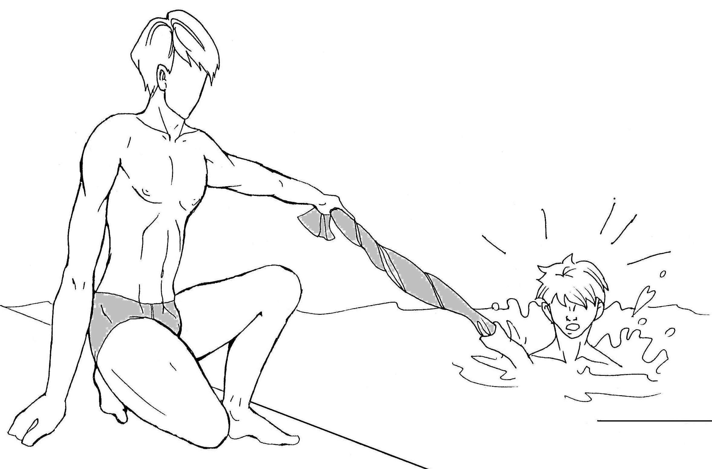

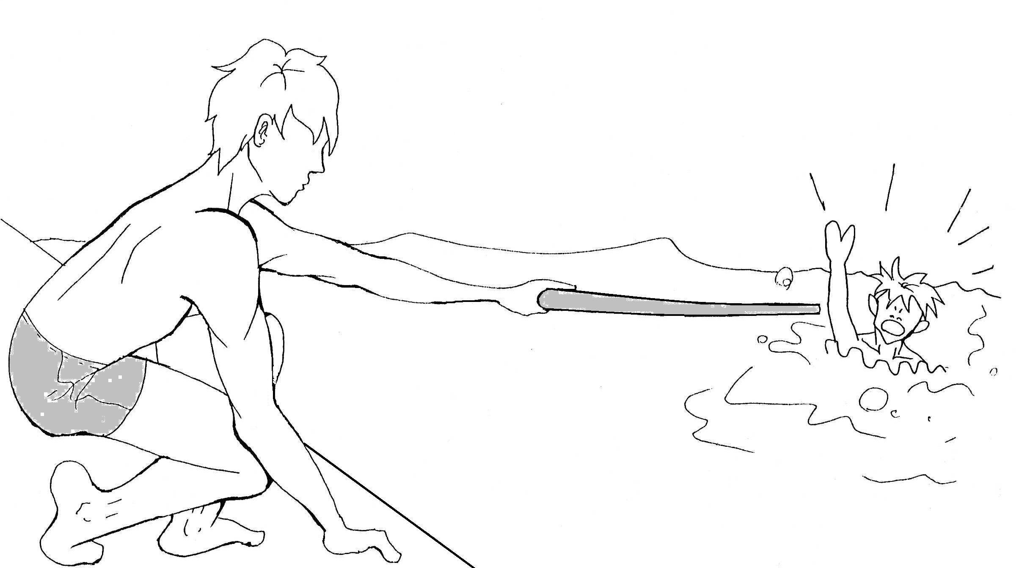

圖3-1之①②③
①
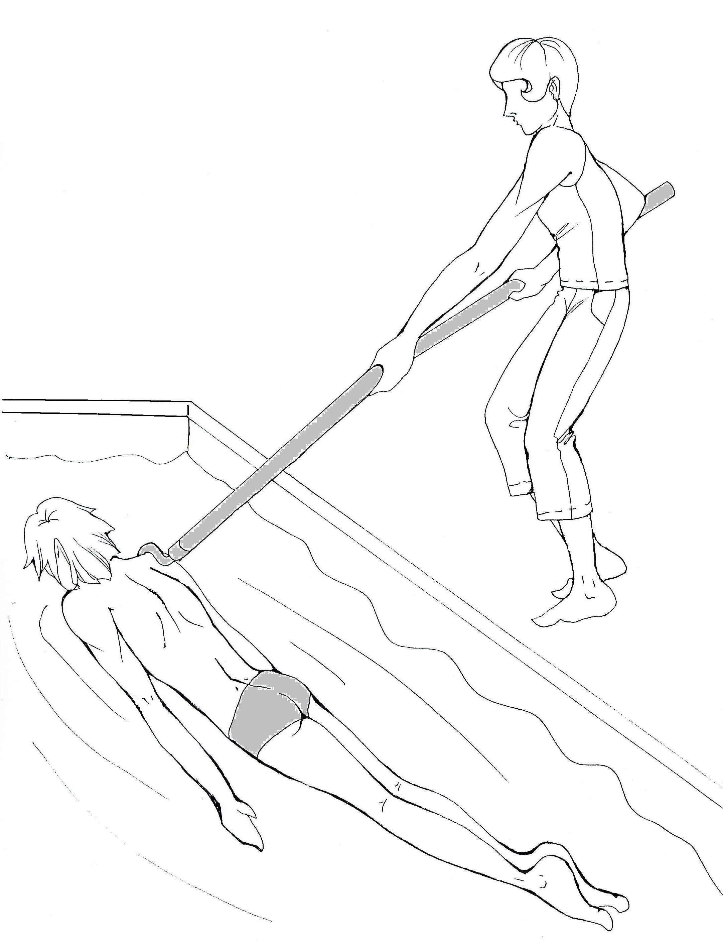

③

②

(二)抛擲法：
1.繩索：將繩索前端打結(增加重量)，抓在繩子的另一端，直接拋向溺者，繩
索應越過其頭部（圖3-2之①）。
2浮具連結繩子：將救生圈綁在繩子的一端，手抓住繩子的另一端(不得纏繞手腕或固定在身上)抛給溺者，拖其回岸（圖3-2之②）或用繩子連結其他浮具抛給溺者（圖3-2之③）。

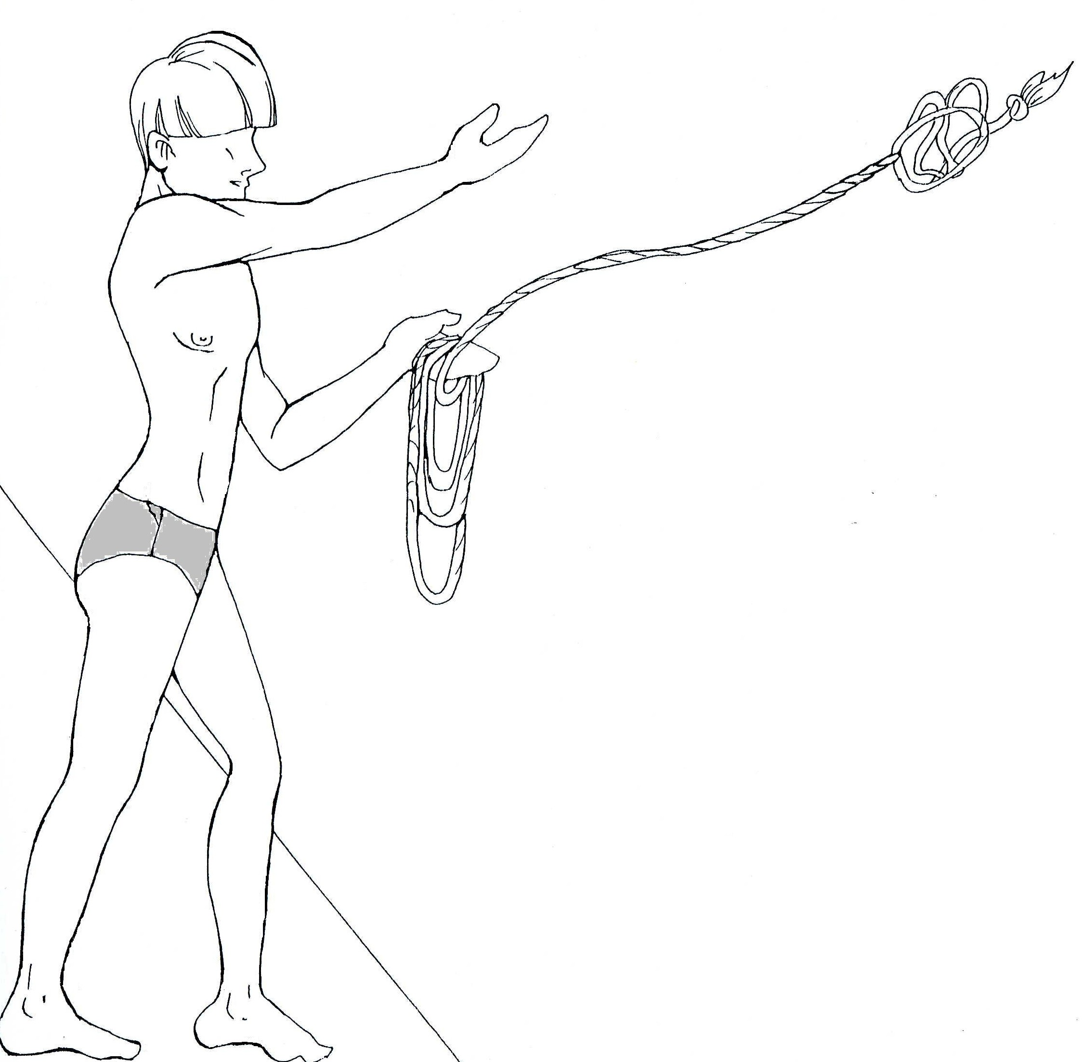

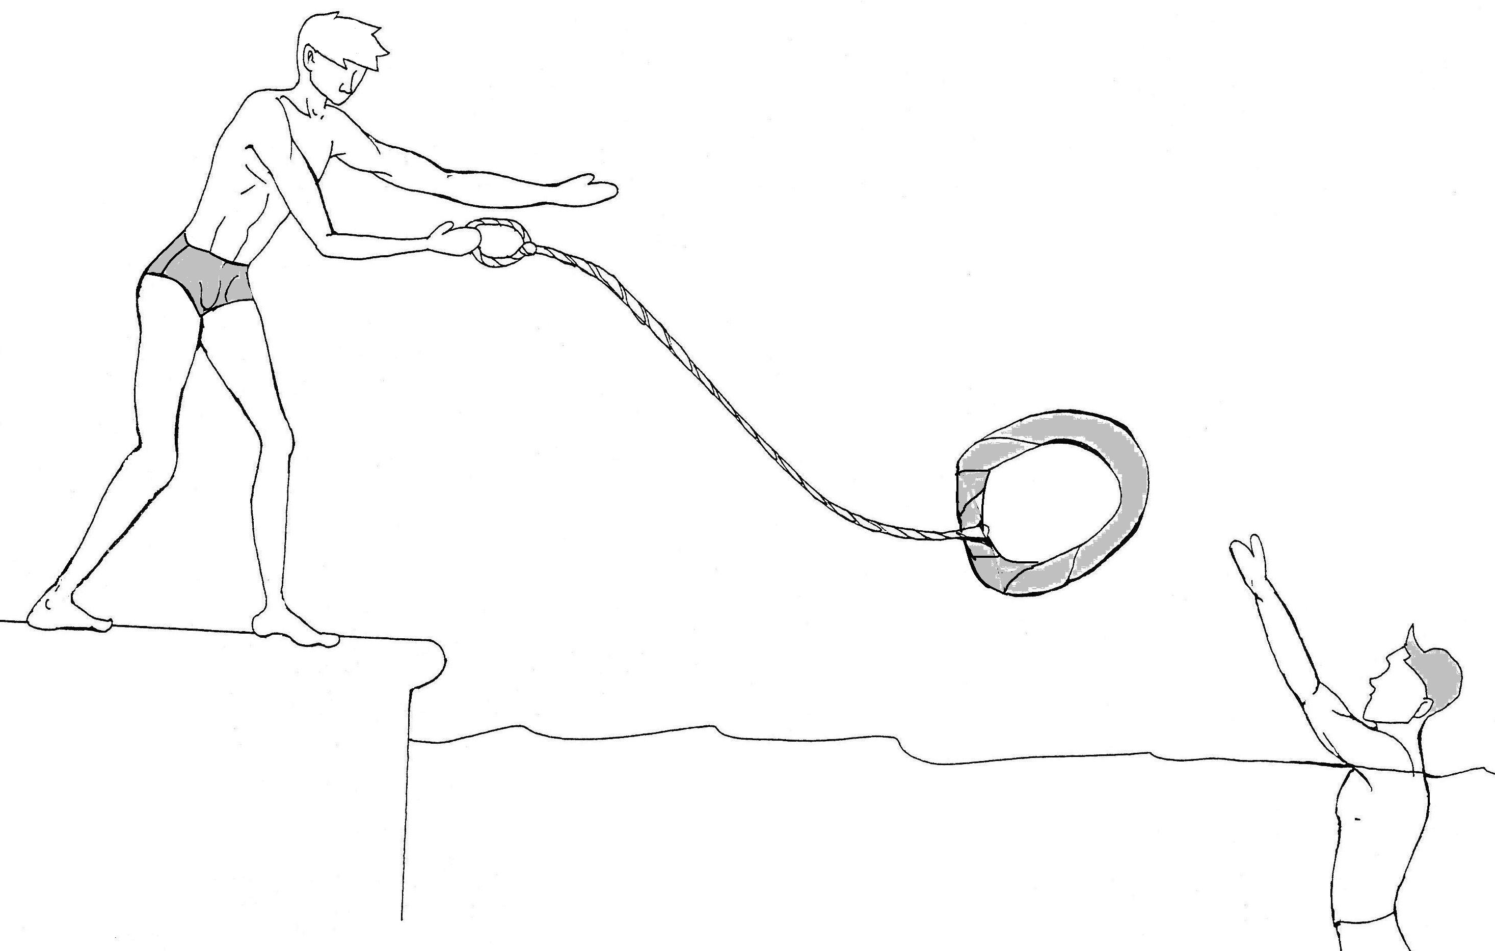

圖3-2之①②③
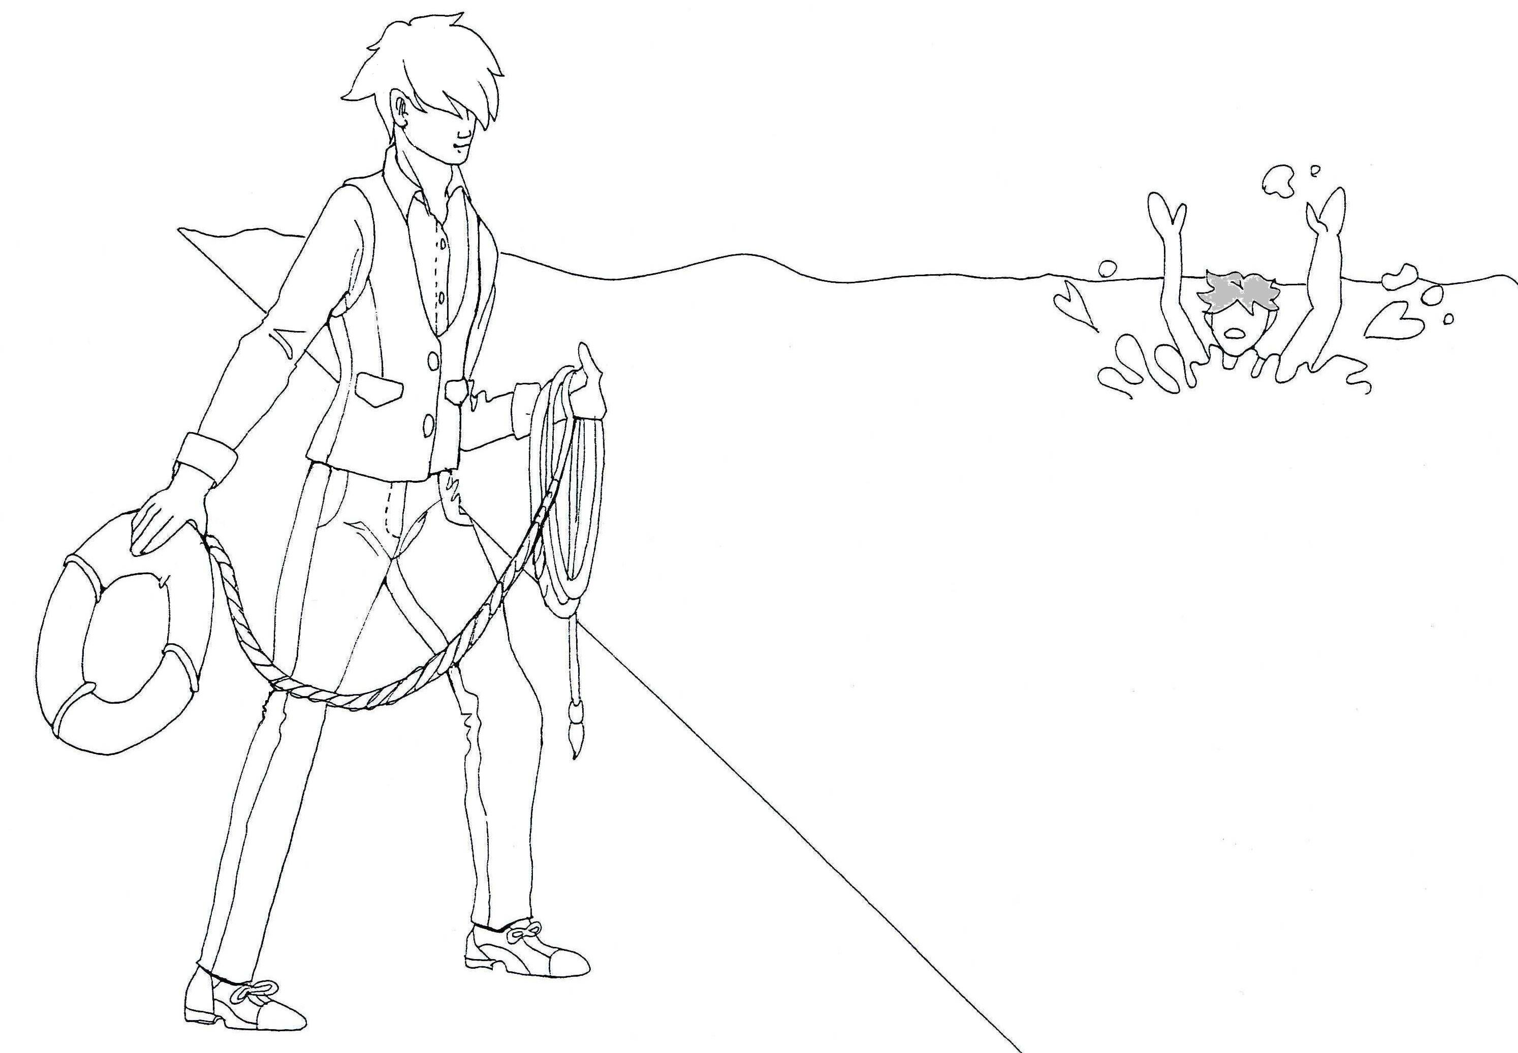

①
②

③

3.救生拋繩袋：將浮水救生繩裝入布袋內，握住繩子的一端(不得纏繞手腕或固定在身上)，直接拋向溺者(越過其頭部)，拖其回岸（圖3-3）。
4.隨手可得的漂浮物：可直接將漂浮物，如保麗龍、冰桶、球類、內胎、塑膠袋(充氣、加水)等，拋向溺者，使其能藉物漂浮水面，等待救援（圖3-4）。

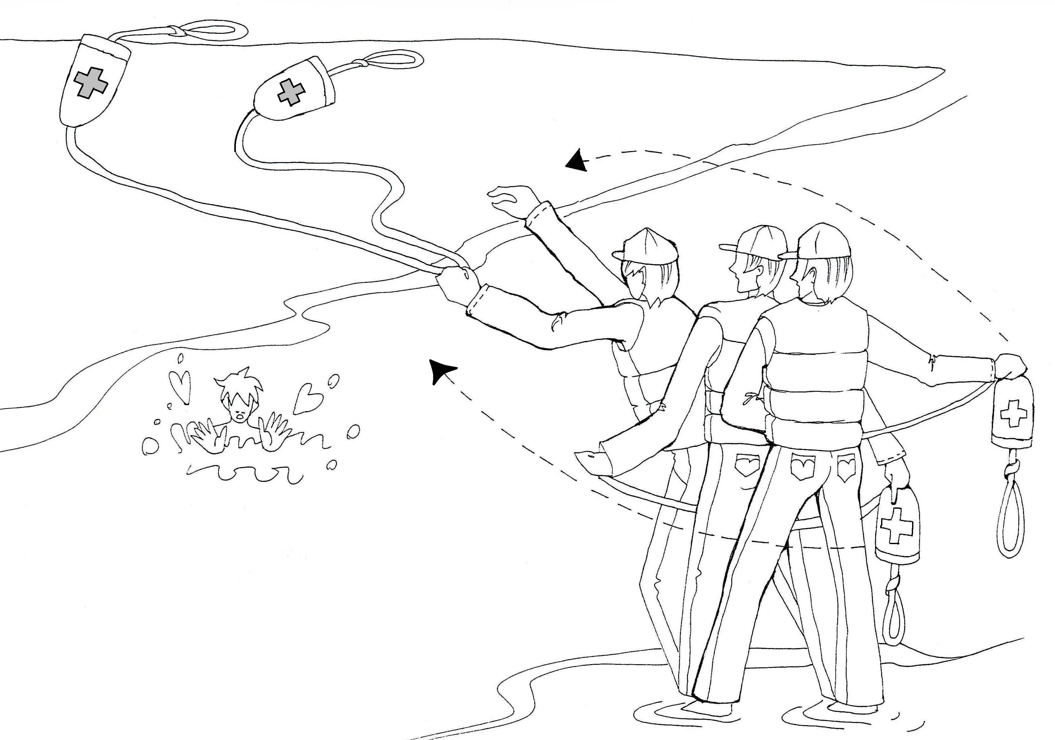
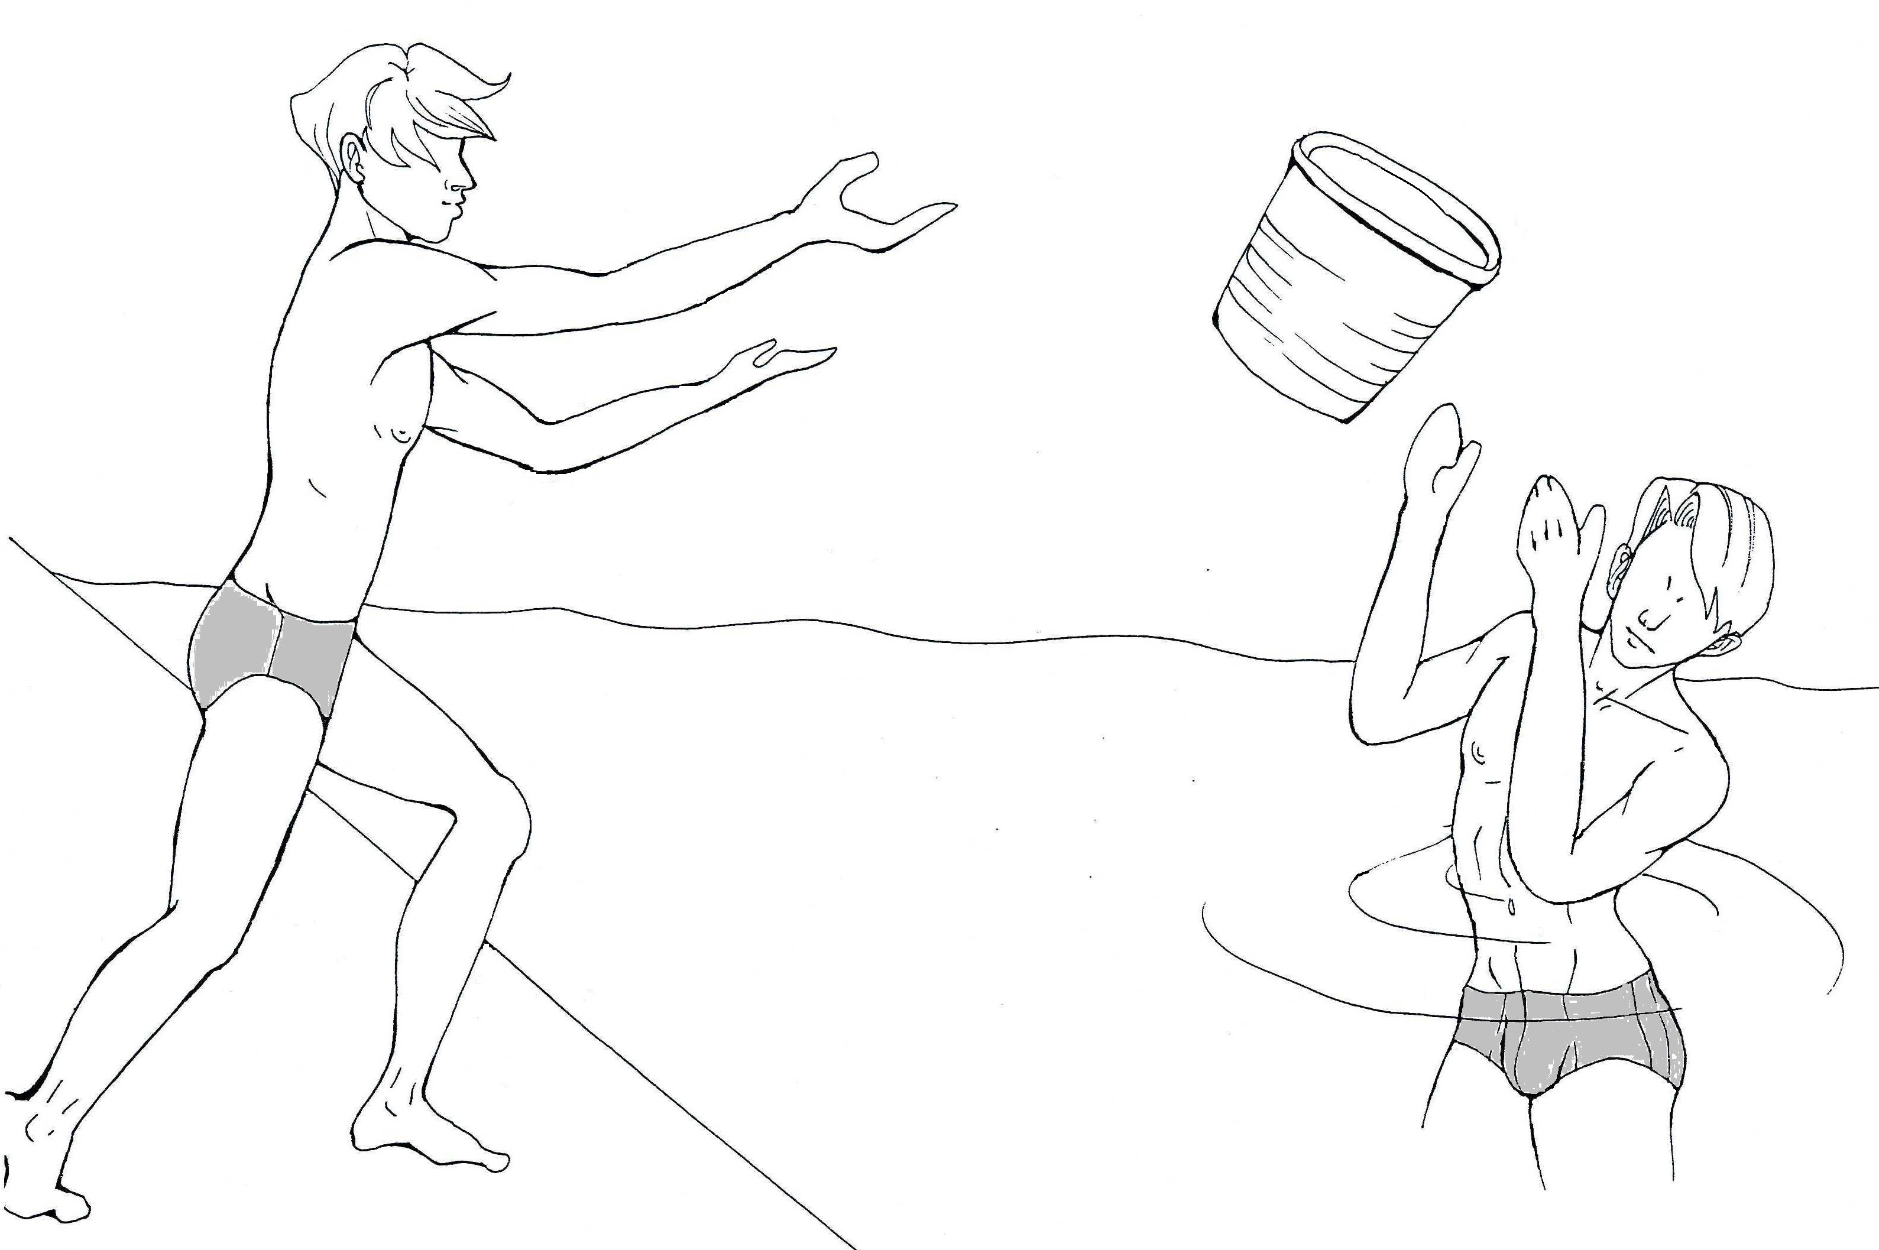

圖3-4
圖3-3
二、徒手救援：
無法藉物救援時，才可使用徒手救援。
(一)手援：
溺者落水處，距離岸邊很近。救援者趴俯岸邊，抓住岸邊固定物，另一手抓住溺者，拖其上岸（圖3-5）。
(二)腳援：
在手援達不到的距離，用腳去拖救，如此可增加拖救的距離。溺者抓住救者腳部時，立刻拖其回岸（圖3-6）。
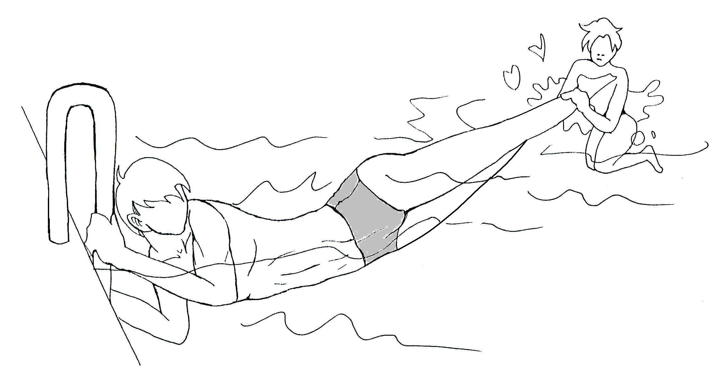

圖3-6
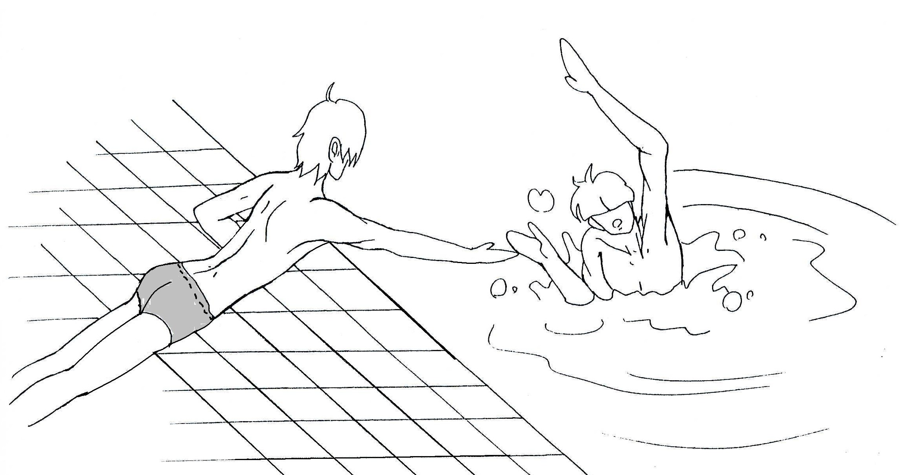

圖3-5

三、涉水救援：
涉水救援的要件為風平浪靜、無湍急水流且水深不超過救援者的腰部。
(一)涉水藉物救援：
攜帶漂浮物涉水接近溺者，以不接觸溺者的方式，引導溺者抓住漂浮物(如救生圈、救生浮標等) （圖3-7）或延伸物(如木板，樹枝等) （圖3-8），以不直接接觸的方式救助溺者上岸，不會有糾纏的危險，對救者與溺者都非常安全。

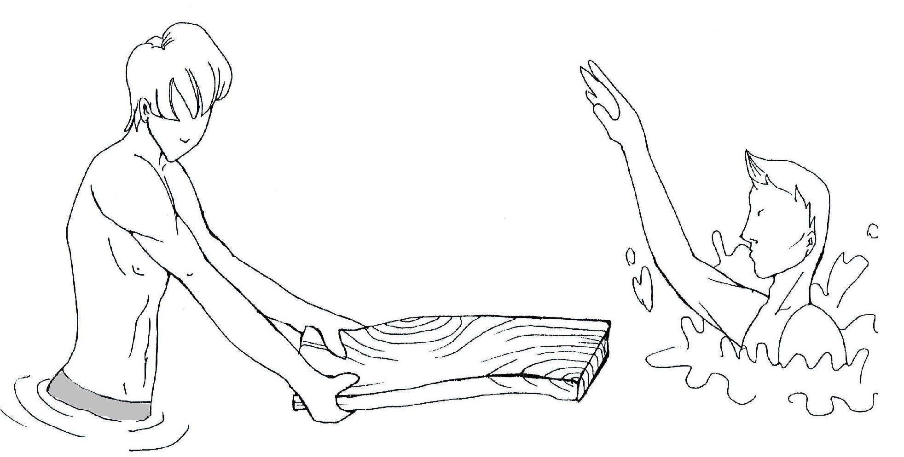

圖3-8
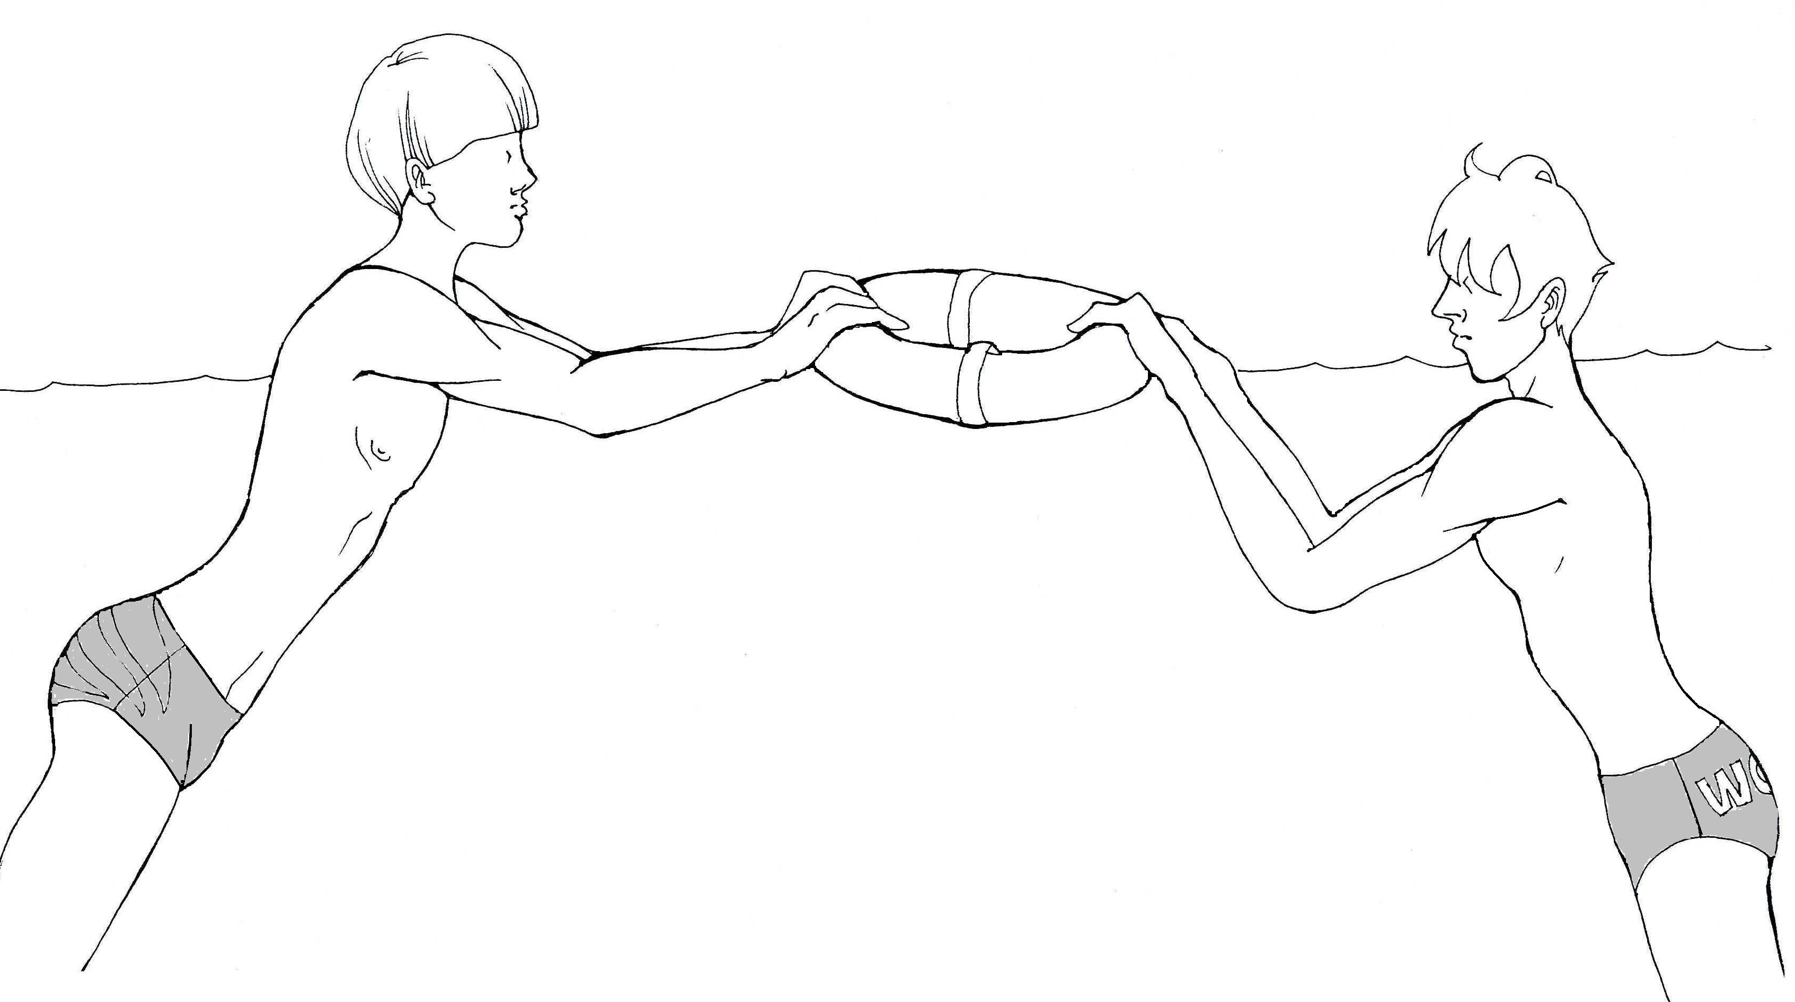

圖3-7

(二)涉水徒手救援：
救援者必須先確認自己站立地點，在水深不超過腰部且能夠以穩固的姿勢站在水底的位置，將自己固定，用手伸向溺者，待抓牢之後，拖救其回岸（圖3-9）。

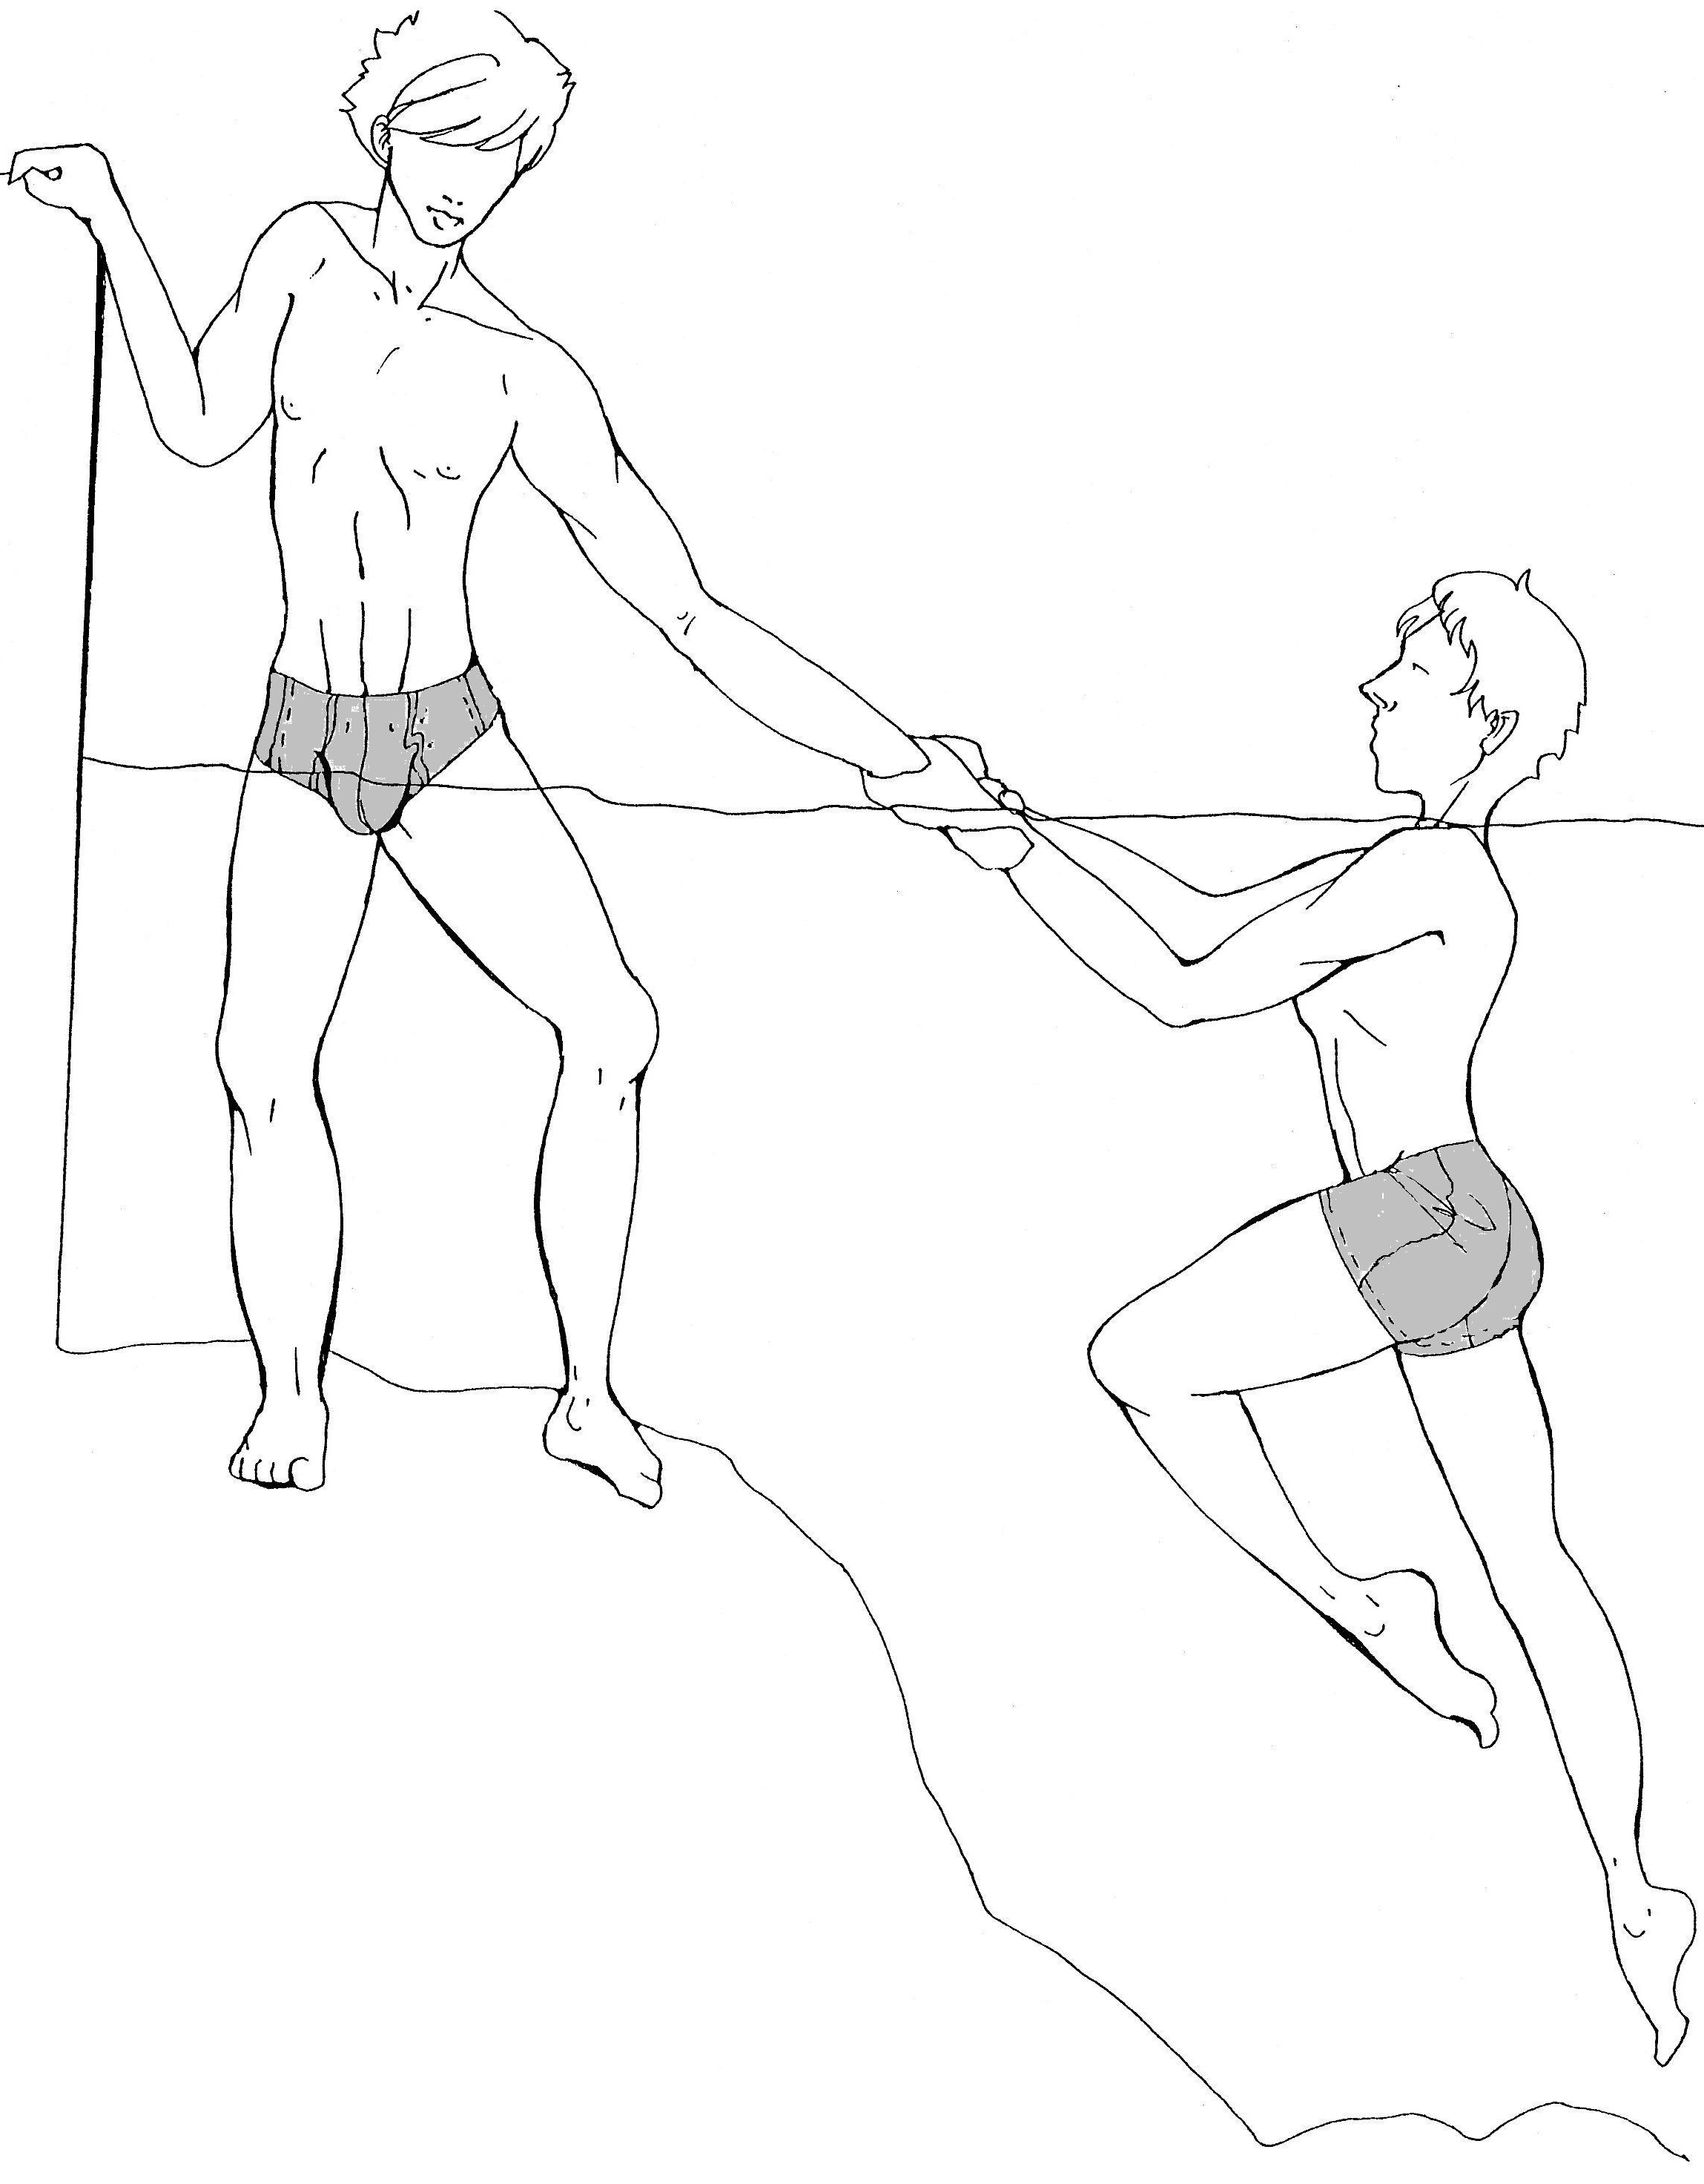
圖3-9

資料來源：中華民國紅十字總會

